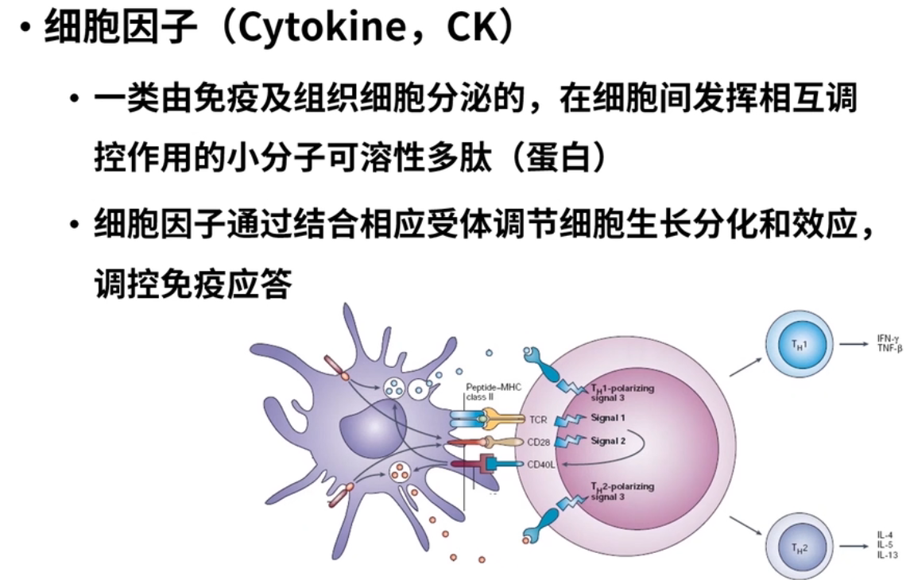

·细胞因子共同特点

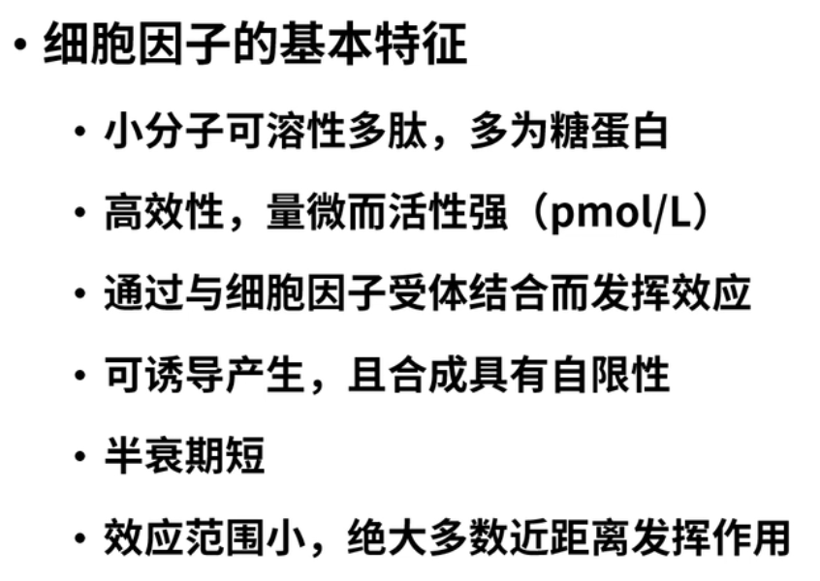

结构简单，容易降解，半衰期短。

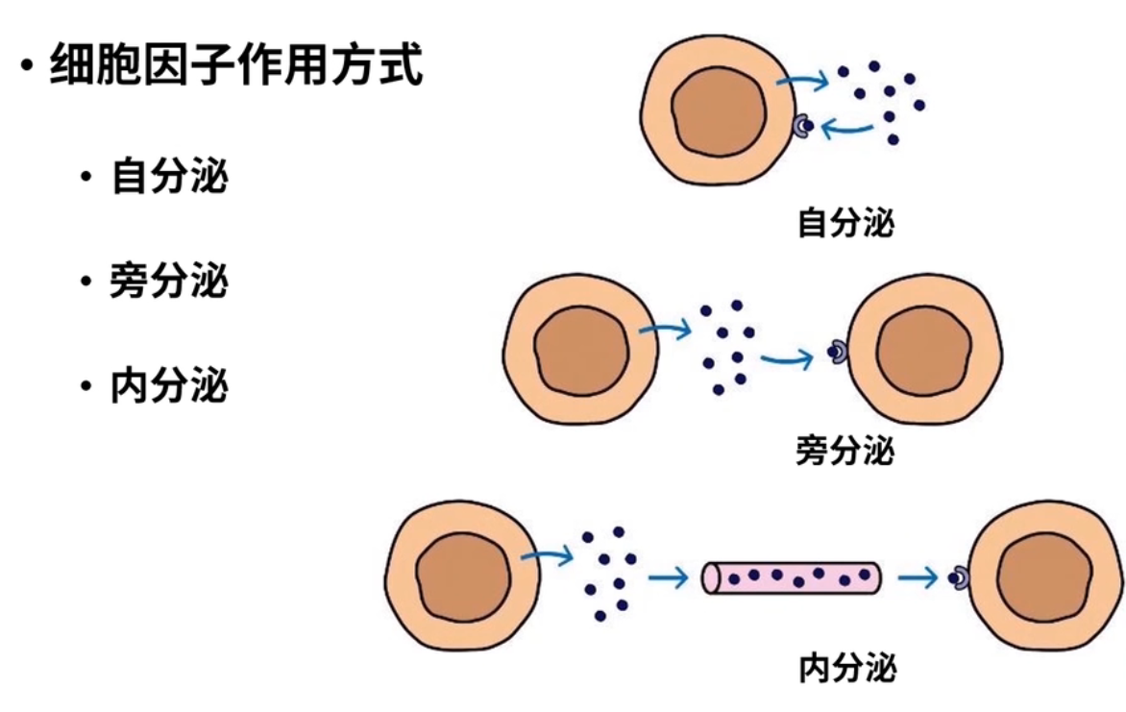

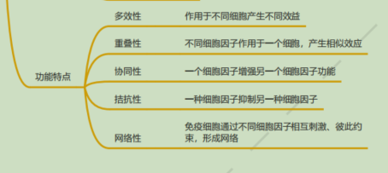

多效性：IL-4 作用于B细胞诱导IgE转换，Th细胞向Th2分化，肥大细胞增值

重叠性：IL-2 7 15 促进T细胞增值

协同性：IL-4 + IL-5 提高诱导IgE类别转换

拮抗性：IFN-γ阻断IL-4诱导IgE类别转换.

网络性：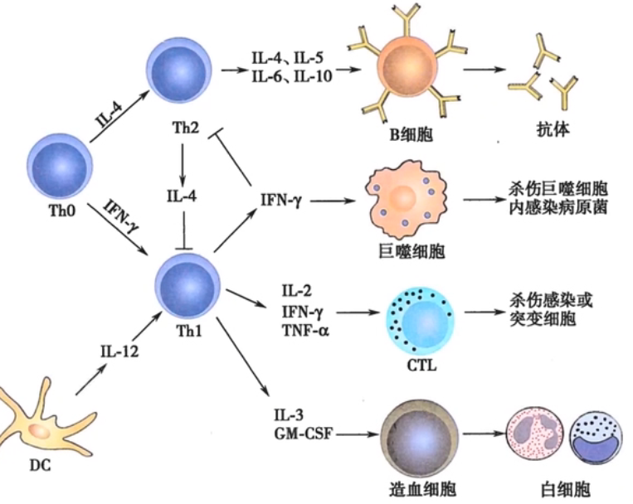

·细胞因子的分类

白细胞介素，集落刺激因子，干扰素，肿瘤坏死因子，生长因子，趋化因子。

